**FRP安装与配置详解**

FRP（FastReverseProxy）是一款内网穿透工具，它帮助内网设备通过公网服务器将服务暴露到外网。以下是详细的安装与配置步骤，帮助你快速部署FRP。

**一、安装FRP**

**1.下载FRP**

FRP支持多种系统平台（Windows、Linux、MacOS）。从GitHub仓库下载最新版本的FRP：

* GitHub仓库：[Releases·fatedier/frp·GitHub](https://github.com/fatedier/frp/releases" \o "Releases · fatedier/frp · GitHub)

选择对应系统的压缩包，如：

* **Linux(64位)**:frp_x.x.x_linux_amd64.tar.gz
* **Windows(64位)**:frp_x.x.x_windows_amd64.zip

**2.解压文件**

下载完成后，解压缩文件：



解压后，目录下包含如下文件：

* frps：服务端可执行文件
* frpc：客户端可执行文件
* frps.ini：服务端配置文件
* frpc.ini：客户端配置文件
* LICENSE：许可文件
* README.md：说明文档

**二、配置FRP**

**1.配置服务端(frps)**

服务端负责接收客户端的请求，并将其转发到内网服务。服务端通常部署在公网服务器上。

编辑frps.ini文件，常见配置如下：

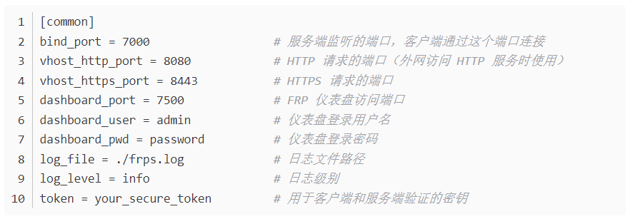

##### 2.****启动FRP服务端****

启动命令：



成功启动后，frps服务端将监听配置文件中定义的端口。

##### 3.****配置客户端(frpc)****

客户端运行在内网机器上，负责将内网服务代理到外网。

编辑frpc.ini文件，典型的配置示例如下：

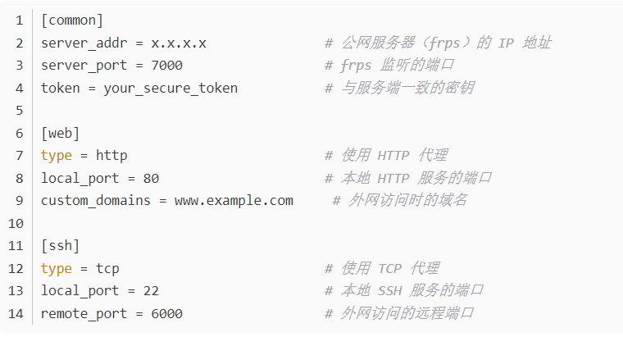

上面的配置表示：

* web配置：将本地的HTTP服务（80端口）通过自定义域名www.example.com暴露到外网。
* ssh配置：将本地的SSH服务（22端口）通过公网6000端口进行访问。

\*\*\***注意**：避免在配置项的同一行添加注释

**4.启动FRP客户端**

启动命令：



#### ****三、验证与使用****

##### 1.****访问HTTP服务****

在客户端运行后，外网用户可以通过http://www.example.com访问客户端的HTTP服务。

##### 2.****SSH远程登录****

外网用户可以通过以下命令登录客户端的SSH：

ssh-p6000user@x.x.x.x*#x.x.x.x为公网服务器的IP*

**四、仪表盘配置与监控**

FRP提供了Web仪表盘用于监控代理服务的状态。

1. **启用仪表盘**：确保在frps.ini中配置了dashboard_port和登录凭据：

dashboard_port=7500

dashboard_user=admin

dashboard_pwd=password

1. **访问仪表盘：**通过浏览器访问http://x.x.x.x:7500，并使用配置文件中的用户名和密码登录。

#### ****五、高级配置****

##### 1.****自定义域名与DNS****

如果需要通过域名访问，确保正确配置DNS解析。将域名解析到FRP公网服务器的IP地址。

##### 2.****TLS/SSL安全传输****

对于生产环境，建议使用HTTPS代理，开启安全传输。可以使用Let’sEncrypt等工具生成SSL证书，将其配置在frps中。

示例：

[common]

vhost_https_port=443

tls_cert_file=/path/to/cert.pem

tls_key_file=/path/to/key.pem

##### 3.****负载均衡****

FRP支持将同一个服务的多台内网设备配置为负载均衡。可以在多个客户端使用同样的custom_domains或remote_port。

##### 4.****流量控制与限速****

你可以通过bandwidth_limit限制流量。配置文件中加入以下内容：

bandwidth_limit=1MB*#限制带宽为1MB/s*

**六、常见问题与排查**

**1.连接失败**

* 检查防火墙配置，确保frps监听的端口已开放。
* 检查frpc和frps是否使用相同的token。

**2.域名无法访问**

* 确认域名解析正确，且custom_domains配置无误。
* 检查服务端配置中的vhost_http_port或vhost_https_port是否正确。

**3.高并发性能问题**

* 调整服务端和客户端的max_pool_count来支持更多连接。
* 使用较强性能的服务器来运行frps。

#### ****总结****

FRP是一种非常强大的内网穿透工具，通过简单的配置即可将内网服务发布到公网。它的多协议支持、自定义域名、加密传输等功能让它适合多种场景，包括远程办公、内网服务外网访问等。